Trabajo practico N 5

22/04/2026
Alumno: Santino Massa
Prof: German Rodriguez


Caracteristicas | Windows | Linux | Android
Tipo de licencia |  | Libre / código abierto | Mixto (base libre + componentes propietarios)
  Propietario (de pago)
Interfaz |  | Gráfica y línea de comandos (CLI) | Gráfica (pantalla táctil)
  Gráfica (GUI) principalmente
Ventajas |  | Muy seguro, gratuito, altamente personalizable | Optimizado para móviles, gran variedad de apps, fácil de usar
  Fácil de usar, compatible con muchos programas y juegos
Desventajas | Requiere licencia, más vulnerable a virus | Puede ser difícil para principiantes, menor compatibilidad con algunos programas | Fragmentación de versiones, menos control del sistema en algunos dispositivos
Usuario/dispositivos | PCs de hogar, oficina y gaming | Servidores, programadores, usuarios avanzados | Smartphones, tablets, Smart TVs
Consigna:
Elabora un cuadro comparativo entre tres sistemas operativos diferentes (Windows,
Linux, Android).
Incluí:
Tipo de licencia (libre / propietario)
Interfaz (gráfica o de línea de comandos)
Ventajas y desventajas
Tipo de usuarios o dispositivos donde se usa
Preguntas adicionales:
1. ¿Cuál de los tres sistemas considerás más versátil? Justificá tu respuesta.
2. ¿Qué impacto tiene el tipo de licencia en la posibilidad de modificar o distribuir

Consigna:
Repuestas:

1. ¿Cuál es el sistema más versátil?
El más versátil es Linux.
Esto se debe a que:
Se puede usar en muchos dispositivos: desde computadoras viejas hasta supercomputadoras.
Es modificable, lo que permite adaptarlo a distintas necesidades (educación, servidores, hacking ético, etc.).
Tiene muchas distribuciones (Ubuntu, Debian, etc.), cada una optimizada para diferentes usos.
En cambio:
Windows es más limitado porque no podés modificar su código.
Android es versátil en móviles, pero no tanto fuera de ese entorno.
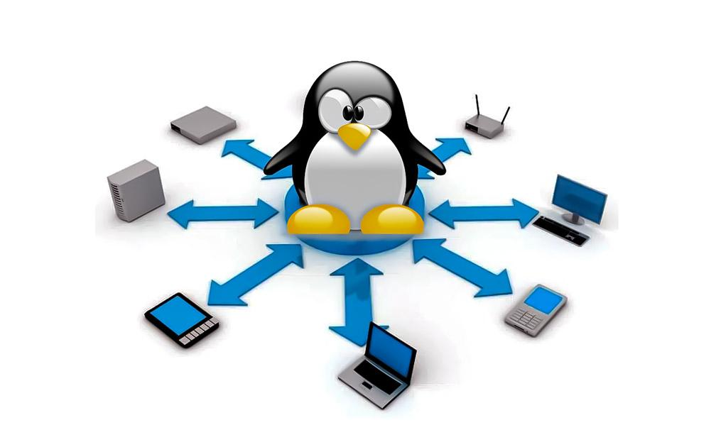

2. Impacto del tipo de licencia
El tipo de licencia influye muchísimo:
Software libre (Linux):
Podés ver, modificar y distribuir el código.
Favorece la colaboración y el aprendizaje.
Permite crear nuevas versiones (distribuciones).
Software propietario (Windows):
No podés modificar el sistema.
Está controlado por una empresa.
Tenés que pagar licencia y aceptar restricciones.
Modelo mixto (Android):
Parte del sistema es libre, pero otras partes son cerradas.
Permite cierta personalización, pero con límites impuestos por fabricantes o Google.


